附件二:
产品明细及参数
序号 | 产品名称 | 单位 | 产品参数 | 产品图片 | 备注
1 | 电脑桌 | 张 | 台面采用国际优质胡桃木木皮贴面，木皮厚度不小于0.6mm，要求经过防虫防腐处理，耐磨性好，纹理清晰自然，色泽一致。基材选用优质中密度纤维板，密需达700KG/M3以上，甲醛含量≤1.5mg/L，须经过防潮、防虫、防腐处理，要求强度高、刚性好、不变形，各种物理、化学性能指标均达到国际相关标准。封边采用相同的实木进行封边精修，要求物理性能佳，不易变形及开裂，封边须细腻，线条均匀，转角过渡自然。底层采用木皮封底。引用先进工艺“五底三面”，油漆采用优质环保型油漆，色泽美观、光滑耐磨、手感好。漆膜硬度达2H-3H之间。FGV导轨，轨道采用钢珠滑动方式，即使在持久重压下钢珠也不变形，伸缩性长，抽拉顺滑，流畅，灵活方便，噪音低。品牌门铰，开启轻松，使用如意。颜色：胡桃木色。 | 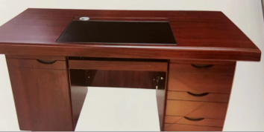
2 | 办公椅（电脑椅） | 把 | 抗变形扶手脚架(活动脚)扶手架和底脚采用优质冷轧钢板，经模具冲压焊接组合成型。表面采用防锈磷化处理，静电喷白色，并经高温烤锔塑化。纤网面料，透气性强，柔软且富于韧性，经液态浸色及防潮、防污等工艺处理，内置45#高密度PU成型发泡海绵，不助燃，一次性成型工程塑扶手，钢质框架，人体工学原理设计。 | 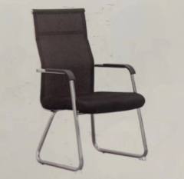
3 | 中二抽文件柜 | 个 | 尺寸：1800*850*390mm±5mm.铁皮厚度不小于0.8mm，表层为灰色，柜体表面采用绿色环保型静电粉末喷塑，环保无毒害无气味。产品均采用优质冷轧板，耐压，强度大，抗冲击不易形;焊接部分采用高标准熔接焊，表面平整光滑。门内活动隔板高度可调节，只有分配空间，秉承性好，可存放大量书籍不变形。扣手采用高级铝合金材料，坚固，耐磨，不退色。高档柜体专用锁具，安全系数高，坚固耐磨不退色，制作精良，存放文件安全。 | 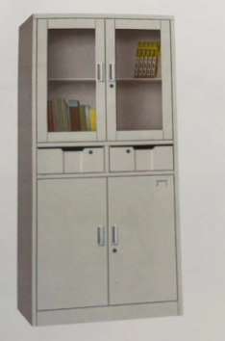
4 | 五节文件柜 | 个 | 尺寸：1800*850*390mm±5,mm.铁皮厚度不低于0.8mm，表层为灰色，柜体表面采用绿色环保型静电粉末喷塑，环保无毒害无气味。产品均采用优质冷轧板，耐压，强度大，抗冲击不易形;焊接部分采用高标准熔接焊，表面平整光滑。门内活动隔板高度可调节，只有分配空间，秉承性好，可存放大量书籍不变形。扣手采用高级铝合金材料，坚固，耐磨，不退色。高档柜体专用锁具，安全系数高，坚固耐磨不退色，制作精良，存放文件安全。 | 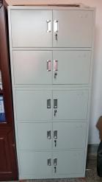
5 | 三人位钢板椅 | 张 | 基材采用钢架结构，电镀工艺。椅架厚度不低于1.5mm，坐板厚度不低于1.2mm,板面采用一次性成型网状钢板，弯曲程度适中，坐感舒适。 | 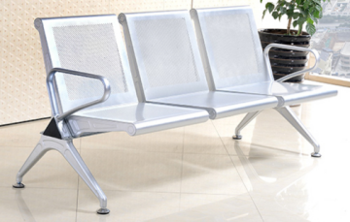
6 | 五人位钢板椅 | 张 | 基材采用钢架结构，电镀工艺。椅架厚度不低于1.5mm，坐板厚度不低于1.2mm,板面采用一次性成型网状钢板，弯曲程度适中，坐感舒适。 | 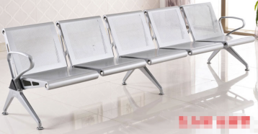
7 | 橡木椅 | 把 | 采用优质橡木，经过防虫防腐处理，耐磨性好，纹理清晰自然，色泽一致，无裂纹、虫眼等缺陷。 | 